**{**电子商务平台系统**}**

**配置管理计划书**

|  |  |  |
| --- | --- | --- |
| 文件状态：  [√] 草稿  [ ] 正式发布  [ ] 正在修改 | 文件标识： | seven-SCM |
| 当前版本： | 1.0 |
| 作 者： | 李凤琴 |
| 完成日期： | 2019-6-1 |

版 本 历 史

|  |  |  |  |
| --- | --- | --- | --- |
| 版本/状态 | 参与者 | 起止日期 | 备注 |
| 版本1.0  开发版 | 牛文涛 刘士卿 张国豪 燕广北 彭瑶瑶 李凤琴 袁嘉敏 | 2019-5-29 | 这个版本完成了从Dao层到Service层 |

目 录

1.基本信息 4

2.人员及职责 4

3.配置管理软硬件资源 4

4. 权限分配 4

5.配置项计划 5

6.配置库基线 5

7.配置库备份计划 6

8.配置库状态报告 6

9.配置审核 6

附录：本计划审批意见 8

# 基本信息

项目名称：电子商务平台

立项时间：2019-3-31

预计主要项目阶段：需求阶段，设计阶段，编码阶段，测试阶段

# 2. 人员及职责

|  |  |  |
| --- | --- | --- |
| **角色** | **人员** | **职责、工作范围** |
| 配置管理员 | 李凤琴 | （1）制定《配置管理计划》  （2）创建和维护配置库 |
| 项目经理 | 牛文涛 | （1）审批《配置管理计划》  （2）审批重大的变更 |
| 配置管理员 | 李凤琴 | 设计整体项目的软件系统的运行环境 |
| 配置管理员 | 李凤琴 | 对整体软件源代码的版本进行版本控制 |
| 配置管理员 | 李凤琴 | 对项目进行基线的构建（软件文档或[源码](https://baike.baidu.com/item/%E6%BA%90%E7%A0%81" \t "https://baike.baidu.com/item/%E5%9F%BA%E7%BA%BF/_blank)(或其它产出物)的一个稳定版本，它是进一步开发的基础） |

# 3.用于配置管理的软硬件资源

本项目使用配置管理工具对各配置项进行存储，版本管理，并提供更新，检索和历史版本的恢复。

|  |  |
| --- | --- |
| **配置管理软硬件资源** | **说明** |
| 电子商务平台系统 | *公司：无*  *软件系统版本：1.0* |
| *有戴尔，联想等牌子的笔记本*  *Microsoft eclipse Navicat* | *内存：4GB*  *外存：256GB*  *CPU:双核2.40GHZ* |

# 预计申请建库时间：2019.5.2

**预计建库时间：2019.5.6**

# 4.权限分配

|  |  |  |  |  |
| --- | --- | --- | --- | --- |
| **角色** | **人员** | **工作库** | **基线库** | **发布库** |
| 项目经理 | 牛文涛 | R | R | R |
| 需求分析师 | 刘士卿 | R/W | R | R |
| 架构师 | 彭瑶瑶 | R/W | R | R |
| 配置管理员 | 李凤琴 | R | R | R |
| 质量度量工程师 | 燕广北 | R/W | R | R |
| 测试员 | 张国豪 | R/W | R | R |
| 程序员 | 袁嘉敏 | R/W | R | R |

项目成员访问配置库的ID及PASSWORD默认设置为与域账号的设置相同。

若个人要求另行设置的，有项目组配置管理员负责汇总后，再有配置管理员调整设计。

# 5. 配置项计划

|  |  |  |  |
| --- | --- | --- | --- |
| **类型** | **主要配置项** | **标识符** | **预计正式发表时间** |
| 计划 | 《项目计划》 | seven-GM | 2019.6 |
| 《质量保证计划》 | seven-QE | 2019.6 |
| 《配置管理计划》 | seven-SCM | 2019.6 |
| 需求 | 《用户需求说明书》 | seven-SRAD | 2019.6 |
| 《软件需求规格说明书》 | seven-SRAD | 2019.6 |
| 《需求跟踪报告》 | seven-SRAD | 2019.6 |
| 设计 | 《体系结构设计报告》 | seven-SA | 2019.6 |
| 编程 | 源程序 | seven-PD | 2019.6 |
| 二进制库 | seven-PD | 2019.6 |
| 测试 | 《测试计划》 | seven-STE | 2019.6 |
| 《测试用例》 | seven-STE | 2019.6 |
| 《测试报告》 | Seven-STE | 2019.6 |

**6.配置库基线**

配置库分为三个库：开发库，受控库（基线库），工作库，配置六如下图所示，开发库为开发人员共同使用的开发流，在里程碑基线处，由配置管理员或者授权人员提交基线到受控库，在受控库最终形成产品的时候有中心配置管理员提交到工作库。

各个项目可以根据需要，在开发流上为各个开发人员建立单独的个人开发流。

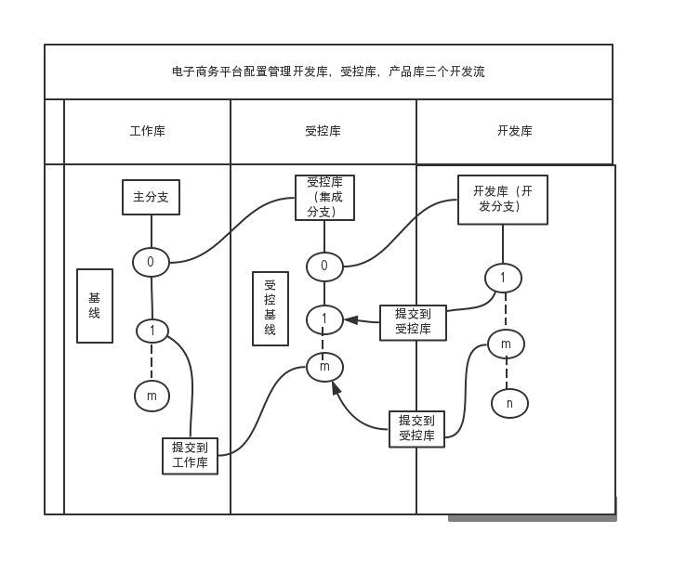

**7.配置库备份计**

|  |  |  |  |
| --- | --- | --- | --- |
| **备份对象** | **备份频度/时间** | **备份人** | **备份内容，目的地，方式等** |
| 项目配置库 | 每周周六晚上八点 | 配置管理员每日晚上十点通过系统备份功能自动将cc服务停下来做备份，系统自动将备份内容复制到磁带中 | 磁带库，U盘 |

**8.配置库状态报告**

每两周出一份配置库状态报告。

**9.配置审核**

按照配置管理规程，定期对配置库的状态进行审核，审核配置管理

活动和过程，确定所产生的基线和文档是否准确，并且在是当时记录审核

结果，以便维护配置基线的完整性，将结果记录到《配置状态报告》中，

具体计划如下;

|  |  |  |  |
| --- | --- | --- | --- |
| **审核内容** | **审核的计划/频度** | **审核人** | **审核的对象，方式等** |
| 基线的完整性 | 1次/两周 | 李凤琴 | 审核基线是否完整，如果基线不完整，则对基线进行调整 |
| 检查配置记录 | 1次/两周 | 李凤琴 | 审核配置管理记录是否正确反映  了配置项的配置情况 |
| 审核配置库和配置项的结构 | 1次/两周 | 李凤琴 | 根据《配置管理计划》审查配置管理系统中配置项的结构完整性, |
| 审核配置项的完备性和正确性 | 1次/两周 | 李凤琴 | 以《配置管理计划》中说明的需:求所批准的变更请求的处置为基础来验证配置项的完备性和正  确性。 |
| 跟踪审核后的行动 | 1次/两周 | 李凤琴 | 对审核后提出的各项行动进行跟  踪，直到结束。 |
| 审查配置项的变更 | 1次/两周 | 李凤琴 | 审核配置项变更的状态，配置项变更的版本，内容等方面的正确性 |
| 审查配置库的操作和备份 | 1次/两周 | 李凤琴 | 审查配置库的操件、管理状态，以及备份、安全维护等方面活动 |

附录：本计划审批意见

|  |
| --- |
| **项目经理及配置管理员审批意见:**  **项目经理签字:**   **配置管理员签字:**  **日期:** |